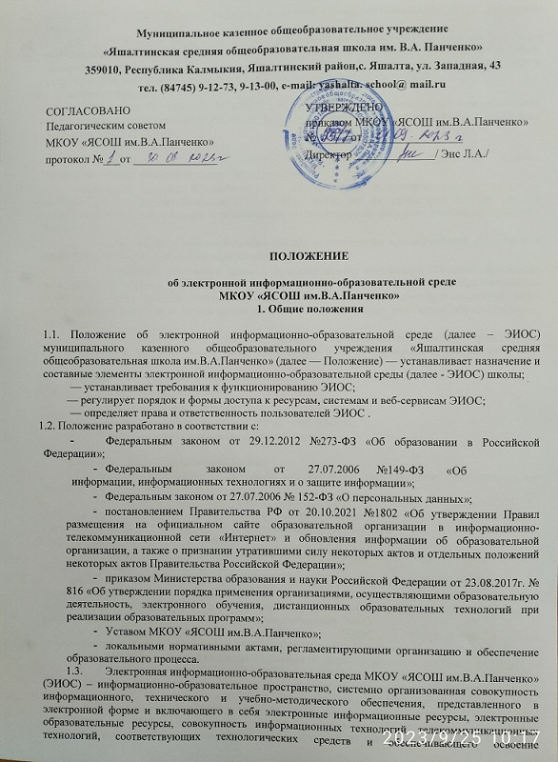
  - обучающимися образовательных программ в полном объеме независимо от места нахождения обучающихся.
  - Назначение ЭИОС – обеспечение информационной открытости школы в соответствии с требованиями действующего законодательства Российской Федерации в сфере образования, организация образовательной деятельности Школы и обеспечение доступа обучающихся и педагогических работников к информационно-образовательным ресурсам ЭИОС.

2. Цель и задачи
2.1. Целью формирования ЭИОС МКОУ «ЯСОШ им.В.А.Панченко» является информационное и методическое обеспечение образовательного процесса в соответствии с требованиями к реализации образовательных программ.
2.2. Основные задачи:
- создание на основе современных информационных технологий единого образовательного и коммуникативного пространства;
- обеспечение доступа обучающегося из любой точки, в которой имеется доступ к информационно-телекоммуникационной сети «Интернет», как на территории МКОУ «ЯСОШ им.В.А.Панченко», так и вне его к электронным образовательным ресурсам, указанным в рабочих программах;
- фиксация хода образовательного процесса, результатов промежуточной аттестации и результатов освоения основной образовательной программы;
- проведение всех видов занятий, процедур оценки результатов обучения, реализация которых предусмотрена с применением электронного обучения, дистанционных образовательных технологий; - формирование электронного портфолио обучающегося, в том числе сохранение работ обучающегося, рецензий и оценок на эти работы со стороны любых участников образовательного процесса;
- создание условий для организации взаимодействия между участниками образовательного процесса, в том числе синхронного и (или) асинхронного посредством сети «Интернет».
2.3. Основные принципы функционирования:
- доступность и открытость;
- комплексность построения;
- ориентированность на пользователя; - системность;
- интегративность и многофункциональность.

3. Формирование и функционирование
3.1. ЭИОС и отдельные ее элементы соответствуют действующему законодательству Российской Федерации.
3.2. Функционирование электронной информационно-образовательной среды МКОУ «ЯСОШ им.В.А.Панченко» обеспечивается соответствующими средствами информационно- коммуникационных технологий и квалификацией работников, ее использующих и поддерживающих(далее - пользователи):
- обучающиеся: наличие базовых навыков работы с компьютером, ознакомление с порядком доступа к отдельным элементам ЭИОС;
- работники (педагогические работники, административный и учебно- вспомогательный персонал): наличие базовых навыков работы с компьютером, прохождение курсов повышения квалификации и обучающих семинаров соответствующей направленности с целью приобретения и развития компетенций, необходимых для работы с модулями ЭИОС.
  - Порядок доступа к элементам ЭИОС регулируется соответствующими локальными актами МКОУ «ЯСОШ им.В.А.Панченко».
  - ЭИОС формируется на основе отдельных модулей (элементов),входящих в ее состав.
  - Информационное наполнение ЭИОС определяется потребностями пользователей и осуществляется в порядке, установленном соответствующими локальными нормативными актами.
  - ЭИОС обеспечивает возможность хранения, переработки и передачи информации любого вида (визуальной и звуковой, статичной и динамичной, текстовой и графической), а также возможность доступа к различными источникам информации и возможность организации удалённого взаимодействия пользователей. ЭИОС обеспечивает доступ (удалённый доступ), в том числе в случае применения электронного обучения, дистанционных образовательных технологий, к современным профессиональным базам данных и информационным справочным системам, состав которых определяется в рабочих программах дисциплин (модулей) и подлежит ежегодному обновлению в соответствии с утверждёнными регламентами.
  - ЭИОС обеспечивает одновременный доступ не менее 80% обучающихся в МКОУ «ЯСОШ им.В.А.Панченко».

4. Структура ЭИОС
4.1. Основными компонентами ЭИОС являются:
- официальный сайт;
- АИС «Е-услуги. Образование»;
- ФГИС «Моя школа»;
- АИС «Сетевой город»;
- - официальная почта;
- справочно-правовые системы, используемые в соответствии с заключенными лицензионными соглашениями;
- иные компоненты, необходимые для организации учебного процесса взаимодействия элементов ЭИОС.
4.2. Информационно-правовые системы обеспечивают доступ к нормативным документам в соответствие с российским законодательством:
    - Сайт обеспечивает единый доступ пользователей к модулям ЭИОС. На сайте размещены информационные блоки, раскрывающие различные направления деятельности. Официальный сайт позволяет выполнить требования федерального законодательства об обеспечении открытости образовательной организации.
    - АИС «Сетевой город» обеспечивает автоматизированное ведение школьной документации, включая электронные журналы, рабочие программы с календарно-тематическим планированием, базу данных обучающихся, базу данных педагогических работников, сведения о родителях, отчетные формы, электронное портфолио обучающихся и педагогов.
    - АИС «Е-услуги. Образование» предназначена для автоматизации процесса комплектования образовательной организации. Автоматизируются следующие функции:
- первичная работа с заявлениями;
- автоматический поиск данных ребёнка в Системе, заполнение
соответствующих разделов;
- заявления, если такие данные были найдены автоматический поиск дубликатов заявления;
- автоматическое уведомление заявителей при изменении статуса
поданного заявления;
- формирование отчётов по ходу приёма заявлений;
- привязка организаций к образовательной территории;
- привязка адресов граждан к образовательной территории;
- работа с заявлениями, поступившими в образовательную организацию;
- автоматическое уведомление заявителей о мероприятиях и результатахпринятия решения о зачислении / отказ в приеме документов;
- автоматическое формирование личных дел обучающихся при выпускеприказа о зачислении;
- работа с контингентом организации;
- ведение данных об организации.
4.2.4. Официальная почта обеспечивает оперативную передачу и сбор информации между сотрудниками.
4.2.5. Иные компоненты, необходимые для организации учебного процесса и взаимодействия в ЭИОС определяются школьными и дошкольными отделениями.

5.Требования к функционированию ЭИОС
5.1. В целях надежного, безотказного и эффективного функционирования информационных систем и веб-сервисов ЭИОС , соблюдения конфиденциальности информации, ограниченного доступа и реализации права на доступ к информации настоящим Положением устанавливаются следующие требования:
- требования по разграничению доступа;
- требования по защите персональных данных пользователей;
- требования по защите информации, находящейся на серверах;
- технические требования по обеспечению доступа пользователям;
- требования по обеспечению подключения веб-сервисов;
- требования к пользователям ЭИОС МКОУ.
5.2. Требования по разграничению доступа учитывают:
5.2.1. Права доступа пользователю к тому или иному элементу (его части) ЭИОС МКОУ определяются уровнем закрытости информации и уровнем доступа пользователя, которые задаются для каждого пользователя и элемента (его части) на этапе разработки и/или подключения пользователя и/или элемента к ЭИОС МКОУ
5.2.2. Уровень закрытости информации определяется политикой безопасности МКОУ, а уровень доступа пользователя устанавливается привилегией (права пользователя) исходя из статуса пользователя и занимаемой должности (директор, заместитель директора, учитель, обучающийся и т.п.).
    - Элементы ЭИОС МКОУ «ЯСОШ им.В.А.Панченко» могут иметь отдельного
администратора, который определяет уровень доступа, устанавливает привилегии и осуществляет подтверждение регистрации пользователей через формирование каждому индивидуального логина и пароля.
    - Привилегии пользователю назначаются администратором элемента ЭИОС. Администратор системы несет ответственность за конфиденциальность регистрационных данных пользователя, целостность и доступность элемента (его части) ЭИОС МКОУ «ЯСОШ им.В.А.Панченко».
5.3. Технические требования по обеспечению доступа пользователям МКОУ.
    - Подключение к сети «Интернет» должно обеспечивать доступ к работе в ЭИОС всем пользователям МКОУ «ЯСОШ им.В.А.Панченко».
    - Подключение по технологии Wi-Fi с перспективной зоной покрытия подключения должно быть не менее 75%.
    - Возможность подключения мобильных компьютеров к элементам ЭИОС.
  - Требования по обеспечению подключения веб-сервисов. Подключение веб-сервисов в состав ЭИОС МКОУ должно иметь модульную структуру.
  - Требования к пользователям ЭИОС МКОУ «ЯСОШ им.В.А.Панченко».
  - 1.Пользователи ЭИОС должны иметь соответствующую подготовку по работе с элементами ЭИОС:
- обучающиеся: наличие базовых навыков работы с компьютером и Интернет технологиями (электронная почта), ознакомлены с порядком доступа к отдельным элементам ЭИОС;
- сотрудники: наличие базовых навыков работы с компьютером и интернет-технологиями, прохождение курсов повышения квалификации и обучающих семинаров соответствующей направленности с целью приобретения и развития профессиональных компетенций, необходимых для работы в ЭИОС;
- сотрудники, обеспечивающие функционирование ЭИОС МКОУ «ЯСОШ им.В.А.Панченко», должны удовлетворять требованиям к кадровому обеспечению учебного процесса согласно ФГОС.
5.6. Обеспечение соответствия требований к информационному и технологическому обеспечению функционирования ЭИОС МКОУ «ЯСОШ им.В.А.Панченко», указанных в пунктах 5.2-5.3, 5.5-5.6, осуществляется системным администратором.

6. Порядок и формы доступа к элементам ЭИОС МКОУ «ЯСОШ им.В.А.Панченко»
6.1. ЭИОС МКОУ «ЯСОШ им.В.А.Панченко» обеспечивает доступ пользователям к учебным планам, рабочим программам дисциплин (модулей), практик, к изданиям электронных библиотечных систем, ЭОР, указанным в рабочих программах.
6.1.1 Учебные планы размещаются в открытом доступе на официальном сайте МКОУ «ЯСОШ им.В.А.Панченко» в разделе «Сведения об образовательной организации» подразделе «Образование».
Для регистрации в АИС «Сетевой город» необходимо выполнить следующие шаги:
- зарегистрироваться на портале государственных услуг Российской Федерации (ЕПГУ);
- передать номер СНИЛС в МКОУ «ЯСОШ им.В.А.Панченко». Регистрация и/или удаление сотрудников МКОУ осуществляется системным администратором.

7. Ответственность за использование и сохранность информационных ресурсов в ЭИОС
7.1. Использование материалов, извлеченных из ЭИОС, способом, предполагающим получение к ним доступа неограниченного круга лиц, должно сопровождаться указанием на ЭИОС, из которой эти материалы извлечены.
7.2. Пользователи, получившие учетные данные для авторизованного доступа в ЭИОС МКОУ «ЯСОШ им.В.А.Панченко», обязуются:
- хранить их в тайне, не разглашать, не передавать их иным лицам;
- немедленно уведомить администратора о невозможности авторизованного входа с первичным или измененным пользователем паролем с целью временного блокирования доступа в систему от своего имени.
7.3. Пользователи несут ответственность за:
- несанкционированное использование регистрационной информации других пользователей, в частности - использование логина и пароля другого лица для входа в ЭИОС МКОУ «ЯСОШ им.В.А.Панченко» и осуществление различных операций от имени другого пользователя;
- умышленное использование программных средств (вирусов, и/или самовоспроизводящегося кода), позволяющих осуществлять несанкционированное проникновение в ЭИОС МКОУ «ЯСОШ им.В.А.Панченко» с целью модификации информации, кражи паролей, угадывания паролей и других несанкционированных действий.

8. Заключительные положения
8.1. Настоящее Положение вступает в силу после его утверждения.

